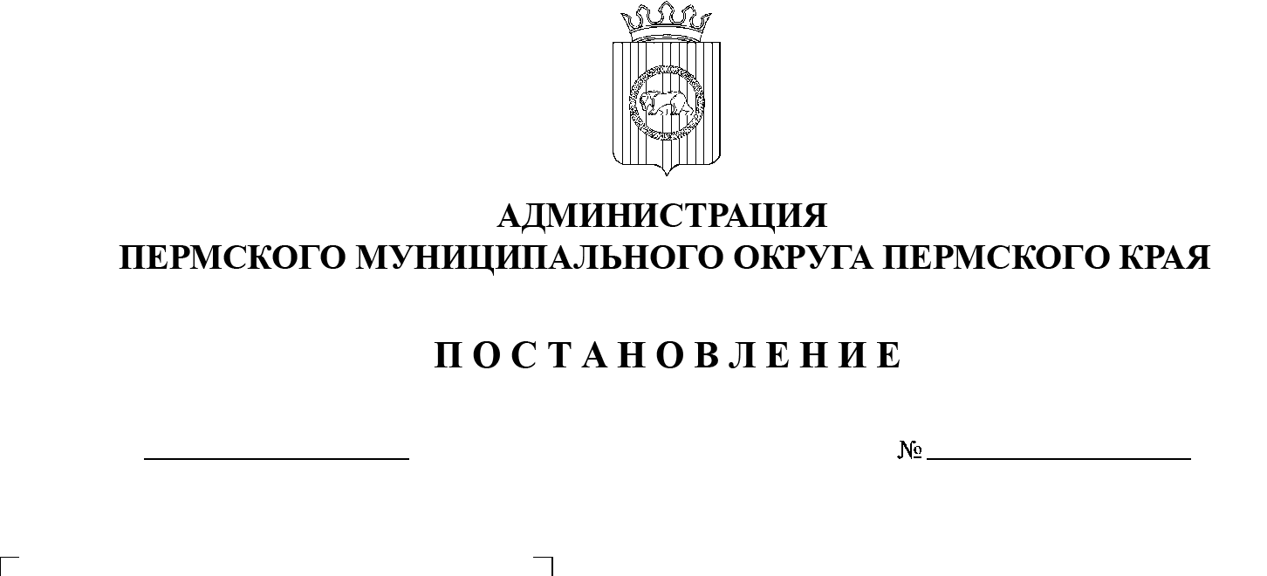

СЭД-2023-299-01-01-05.С-425

Об установлении расходного обязательства Пермского муниципального округа

и утверждении Порядка

расходования субсидии

для участия в международных

и всероссийских конкурсах творческих коллективов

и исполнителей детской

школы искусств Пермского муниципального округа

02.06.2023

В соответствии со статьей 86 Бюджетного кодекса Российской Федерации, пунктом 17 части 1 статьи 16 Федерального закона от 06 октября 2003 г. № 131-ФЗ «Об общих принципах организации местного самоуправления в Российской Федерации», пунктом 1 части 11 раздела III Положения о  бюджетном процессе в Пермском муниципальном округе Пермского края, утвержденного решением Думы Пермского муниципального округа Пермского края от 22 сентября 2022 г. № 14, пунктом 20 части 1 статьи 5, пунктом 6 части 2 статьи 30 Устава Пермского муниципального округа Пермского края

администрация Пермского муниципального округа Пермского края ПОСТАНОВЛЯЕТ:

1. Установить, что расходы для участия в международных и  всероссийских конкурсах творческих коллективов и исполнителей детской школы искусств Пермского муниципального округа являются расходным обязательством Пермского муниципального округа Пермского края.
2. Утвердить прилагаемый Порядок расходования субсидии для участия в   международных и всероссийских конкурсах творческих коллективов и исполнителей детской школы искусств Пермского муниципального округа.
3. Признать утратившим силу постановление администрации Пермского муниципального района от 25 мая 2021 г. № СЭД-2021-299-01-01-05.С-260 «Об    установлении расходного обязательства Пермского муниципального района и утверждении Порядка расходования субсидии для участия в   международных и всероссийских конкурсах творческих коллективов и исполнителей детской школы искусств Пермского муниципального района».
4. Определить главным распорядителем средств бюджета Пермского муниципального округа Пермского края, указанных в пункте 1 настоящего постановления, управление по делам культуры, молодёжи и спорта администрации Пермского муниципального округа Пермского края.
5. Настоящее постановление опубликовать в бюллетене муниципального образования «Пермский муниципальный округ» и разместить на официальном сайте Пермского муниципального округа в информационно-телекоммуникационной сети Интернет ([www.permraion.ru](http://www.permraion.ru)).
6. Настоящее постановление вступает в силу со дня официального опубликования и распространяется на правоотношения, возникшие с 01 января 2023 г.
7. Контроль за исполнением настоящего постановления возложить на   заместителя главы администрации Пермского муниципального округа Пермского края Норицина А.А.

Глава муниципального округа В.Ю. Цветов

УТВЕРЖДЕН

постановлением

администрации Пермского муниципального округа Пермского края

от 02.06.2023 № СЭД-2023-299-01-01-05.С-425

**ПОРЯДОК**

**расходования субсидии для участия в международных и всероссийских конкурсах творческих коллективов и исполнителей детской школы искусств Пермского муниципального округа**

**I. Общие положения**

1.1.  Порядок расходования субсидии для участия в международных и  всероссийских конкурсах творческих коллективов и исполнителей детской школы искусств Пермского муниципального округа (далее – Порядок) разработан в целях:

1.1.1.  оказания финансовой поддержки творческим коллективам и  исполнителям муниципального автономного учреждения дополнительного образования «Детская школа искусств Пермского муниципального округа» Пермского края, представляющим культуру и искусство Пермского муниципального округа Пермского края на международных и всероссийских конкурсах;

1.1.2.  содействия развитию международных и межнациональных культурных связей;

1.1.3.  формирования положительного образа Пермского муниципального округа Пермского края как территории с высоким уровнем развития духовной и материальной культуры.

1.2.  Настоящий Порядок определяет условия расходования субсидии для    участия в международных и всероссийских конкурсах творческих коллективов и исполнителей детской школы искусств Пермского муниципального округа Пермского края (далее – субсидия).

1.3.  Размер субсидии, результат предоставления субсидии, условия и  порядок предоставления субсидии, критерии отбора получателей субсидии определяются в соответствии с Порядком предоставления из бюджета Пермского муниципального округа субсидий на иные цели в соответствии с   абзацем вторым пункта 1 статьи 78.1 Бюджетного кодекса Российской Федерации бюджетным и автономным учреждениям, в отношении которых управление по делам культуры, молодёжи и спорта администрации Пермского муниципального округа Пермского края осуществляет функции и полномочия учредителя, утвержденным постановлением администрации Пермского муниципального округа Пермского края от 06 апреля 2023 г. № СЭД-2023-299-01-01-05.С-214 (далее – Порядок предоставления субсидий).

1.4.  Получателем средств субсидии является муниципальное автономное учреждение дополнительного образования «Детская школа искусств Пермского муниципального округа», подведомственное управлению по делам культуры, молодёжи и спорта администрации Пермского муниципального округа Пермского края (далее – Управление культуры, муниципальное учреждение).

**II. Порядок расходования субсидии**

2.1.  Средства для участия в международных и всероссийских конкурсах творческих коллективов и исполнителей детской школы искусств Пермского муниципального округа предоставляются муниципальному учреждению в виде субсидии на иные цели, расходуются в соответствии с их целевым назначением и не могут быть направлены на другие цели.

2.2.  Средства субсидии расходуются муниципальным учреждением в   соответствии с условиями, определенными в соглашении о предоставлении из бюджета Пермского муниципального округа муниципальным бюджетным или автономным учреждениям субсидии в соответствии с абзацем вторым пункта 1 статьи 78.1 Бюджетного кодекса Российской Федерации (далее – соглашение).

2.3.  Субсидия предоставляется муниципальному учреждению на следующие виды расходов:

2.3.1.  стоимость проезда (трансфера) до места проведения конкурса и   обратно, а также на транспортные расходы по территории, на которой проводится конкурс;

2.3.2.  сервисный сбор за бронирование, заказ, обмен, изменение, отмену и возврат авиабилетов и железнодорожных билетов, оплачиваемый уполномоченному представителю авиа- и железнодорожных перевозчиков, а    также приобретение страхового полиса по страхованию гражданской ответственности перевозчика за причинение вреда жизни, здоровью, имуществу пассажиров.

2.4.  Финансирование расходов, указанных в пункте 2.3 настоящего раздела, осуществляется за счет средств бюджета Пермского муниципального округа в пределах бюджетных ассигнований и лимитов бюджетных обязательств в соответствии с решением Думы Пермского муниципального округа о бюджете Пермского муниципального округа на очередной финансовый год и плановый период, показателями сводной бюджетной росписи в рамках реализации муниципальной программы «Развитие сферы культуры Пермского муниципального округа», утвержденной постановлением администрации Пермского муниципального района от 28 декабря 2022 г. №   СЭД-2022-299-01-01-05.С-792, по мероприятию «Субсидия для участия в    международных и всероссийских конкурсах творческих коллективов и исполнителей детской школы искусств Пермского муниципального округа».

2.5.  Распределение средств субсидии утверждается правовым актом начальника Управления культуры.

2.6.  Муниципальное учреждение предоставляет Управлению культуры отчетность о расходовании субсидии, о достижении значений результатов предоставления субсидии, о реализации плана мероприятий по достижению результатов предоставления субсидии в сроки и по форме, которые установлены Соглашением.

2.7.  Управление культуры в соответствии с данными полученных отчетов при необходимости вносит изменения в объем предоставляемой субсидии с обязательным внесением изменений в соглашение.

2.8.  Контроль за целевым использованием субсидии, соблюдением требований и условий предоставления субсидии осуществляется в соответствии с Порядком предоставления субсидий.